Resolución del Pleno del Instituto de Transparencia, Acceso a la Información Pública y Protección de Datos Personales del Estado de México y Municipios, con domicilio en Metepec, Estado de México, de fecha ocho de diciembre del dos mil veintiuno.
Visto el expediente relativo al recurso de revisión 05029/INFOEM/IP/RR/2021, interpuesto por XXXXX XXXXX XXXXX XXXXX XXXXXX en lo sucesivo el Recurrente en contra de la respuesta a su solicitud de información con número de folio 00061/SIMOGUER/IP/2021, por parte del Ayuntamiento de San Simón de Guerrero, en lo sucesivo el Sujeto Obligado; se procede a dictar la presente resolución, con base en los siguientes:
- A N T E C E D E N T E S:
1. Solicitud de acceso a la información. Con fecha veinte de septiembre de dos mil veintiuno, la parte recurrente formuló solicitud de acceso a información pública al Sujeto Obligado a través del Sistema de Acceso a la Información Mexiquense, en adelante SAIMEX, requiriéndole lo siguiente:
“Solicito me informen cuánto se le debe a cada proveedor del Ayuntamiento.”(Sic)

Modalidad elegida para la entrega de la información: a través del SAIMEX.
2. Respuesta. De las constancias que obran en SAIMEX, se observa que el Sujeto Obligado no emitió respuesta a la solicitud de información formulada por el hoy recurrente.
3. Interposición del recurso de revisión. Inconforme el solicitante con la falta de respuesta del Sujeto Obligado interpuso recurso de revisión a través del SAIMEX en fecha doce de octubre del dos mil veintiuno, a través del cual expresó lo siguiente:
a) Acto impugnado.
“La falta de respuesta” (Sic)
b) Motivos de inconformidad.
“El sujeto obligado no me entregó la información solicitada y ya se venció el término para el efecto. Lo que pedí se encuentra en su BALANZA DE COMPROBACION DETALLADA actualizada al mes de septiembre de 2021.” (Sic)
4. Turno. De conformidad con el artículo 185, fracción I de la Ley de Transparencia y Acceso a la Información Pública del Estado de México y Municipios, el recurso de revisión número 05029/INFOEM/IP/RR/2021, se turnó por el sistema electrónico del Instituto de Transparencia, Acceso a la Información Pública y Protección de Datos Personales del Estado de México y Municipios, a la Comisionada Guadalupe Ramírez Peña, para su análisis, estudio, elaboración del proyecto y presentación ante el Pleno de este Instituto.

5. Admisión del recurso de revisión: En fecha dieciocho de octubre del dos mil veintiuno, la Comisionada ponente, admitió a trámite el recurso de revisión que ahora se resuelve, dando un plazo máximo de siete días hábiles para que las partes manifestaran lo que a su derecho resultara conveniente, ofrecieran pruebas, formularan alegatos y el Sujeto Obligado presentara su informe justificado.

6. Manifestaciones: De las constancias que integran el expediente en que se actúa se advierte que la parte recurrente fue omisa en presentar alegatos o manifestación alguna.

Por su parte el Sujeto Obligado en fecha veintisiete de octubre del año dos mil veintiuno, remitió por duplicado el archivo electrónico siguiente: “05029.PDF”, archivo electrónico que en fecha treinta de noviembre del dos mil veintiuno, se puso a la vista del recurrente, en términos de la fracción III del artículo 185 de la Ley de Transparencia y Acceso a la Información Pública del Estado de México y Municipios; para que en el término de tres días manifestara lo que a su derecho convenga respecto de la modificación a la falta de respuesta; sin que el recurrente hiciera manifestación alguna.
7. Cierre de instrucción. En fecha seis de diciembre del dos mil veintiuno la Comisionada ponente determinó el cierre de instrucción en términos de la fracción VI del artículo 185 de la Ley de Transparencia y Acceso a la Información Pública del Estado de México y Municipios.
8.- Ampliación del plazo. En fecha nueve de diciembre del año dos mil veintiuno, con fundamento en el artículo 181, párrafo tercero de la Ley de Transparencia y Acceso a la Información Pública del Estado de México y Municipios, se acordó la ampliación del plazo para su resolución.
- C O N S I D E R A N D O:
Primero. Competencia. El Instituto de Transparencia, Acceso a la Información Pública y Protección de Datos Personales del Estado de México y Municipios, es competente para conocer y resolver el presente recurso de revisión interpuesto por la parte recurrente, conforme a lo dispuesto en los artículos 6, apartado A de la Constitución Política de los Estados Unidos Mexicanos; 5, párrafos trigésimo, trigésimo primero y trigésimo segundo, fracciones IV y V de la Constitución Política del Estado Libre y Soberano de México; 1, 2, fracción II; 13, 29, 36, fracciones I y II; 176, 178, 179, 181 párrafo tercero y 185 de la Ley Transparencia y Acceso a la Información Pública del Estado de México y Municipios; 9, fracciones I y XXIV y 11 del Reglamento Interior del Instituto de Transparencia, Acceso a la Información Pública y Protección de Datos Personales del Estado de México y Municipios.
Segundo. Oportunidad y Procedibilidad del Recurso de Revisión Por cuanto hace a la oportunidad del recurso de revisión es necesario considerar lo previsto en los artículos 163, párrafo primero; 166, penúltimo párrafo y 178, párrafo segundo; de la Ley de Transparencia y Acceso a la Información Pública del Estado de México y Municipios, de cuya interpretación se obtiene que el plazo que les asiste a los Sujetos Obligados para entregar la respuesta a una solicitud de información pública, es de quince días hábiles posteriores a la presentación de ésta; sin embargo, en aquellos casos en que transcurre el referido plazo de quince días hábiles sin que los Sujetos Obligados entreguen la respuesta a la solicitud de información, ésta se considera negada; por lo que al solicitante le asiste el derecho para presentar el recurso de revisión en cualquier momento.
Derivado de lo anterior, se constituye la figura jurídica de la NEGATIVA FICTA, cuya esencia consiste en atribuir un efecto negativo al silencio de la autoridad administrativa frente a las instancias y solicitudes que hagan los particulares.
De tal manera, en el presente recurso de revisión se actualizó la negativa ficta por parte del SUJETO OBLIGADO al no haber respondido al RECURRENTE en tiempo y forma en el plazo legal previsto para ello, en este sentido la falta de respuesta implica necesariamente que de modo fáctico se ha negado la información por razones desconocidas, pero que el hecho simple de no responder apareja una forma por omisión de negar el acceso a la información.
Si a ello se le suma lo previsto en el párrafo segundo del artículo 178, párrafo segundo de la Ley de Transparencia y Acceso a la Información Pública vigente en la entidad.
Lo anterior encuentra sustento en el CRITERIO número 0001-15, aprobado por unanimidad del Pleno del Instituto de Transparencia, Acceso a la Información Pública y Protección de Datos Personales del Estado de México y Municipios, publicado en el Periódico Oficial del Estado de México “Gaceta del Gobierno”, el veintitrés de abril de dos mil quince, que establece:
“CRITERIO 0001-15
NEGATIVA FICTA. PLAZO PARA INTERPONER EL RECURSO DE REVISIÓN TRATÁNDOSE DE. El artículo 48, párrafo tercero de la Ley de Transparencia y Acceso a la Información Pública del Estado de México y Municipios establece que, cuando no se entregue la respuesta a la solicitud dentro del plazo de 15 días establecidos en el artículo 46 de la Ley de la materia, se entenderá por negada la solicitud y podrá interponerse el recurso correspondiente. Por su parte, el artículo 72 del mismo ordenamiento legal establece el plazo de 15 días para interponer el recurso de revisión a partir del día siguiente al que tuvo conocimiento de la respuesta recaída a su solicitud, sin que se establezca excepción alguna tratándose de una falta de respuesta del sujeto obligado. Así, entonces, resulta evidente que, al no emitirse respuesta dentro del plazo establecido, se genera la ficción legal de una respuesta en sentido negativo; en el entendido de que el plazo para impugnar esa negativa podrá ser en cualquier tiempo y hasta en tanto no se dicte resolución expresa; es decir, mientras no haya respuesta por parte del Sujeto Obligado, momento a partir del cual deberá computarse el plazo previsto en el artículo 72 de la citada Ley.”
Al mismo tiempo, tras la revisión del formato de interposición del recurso, se concluye en la acreditación plena de todos y cada uno de los elementos formales exigidos por el artículo 180 de la Ley de Transparencia y Acceso a la Información Pública del Estado de México y Municipios, toda vez que fue ingresado a través del SAIMEX.
Ahora bien, resulta procedente la interposición de los recursos de revisión, según lo aducido por el RECURRENTE, en términos del artículo 179, fracción VII del ordenamiento legal de la materia, que a la letra dice:
“Artículo 179.El recurso de revisión es un medio de protección que la Ley otorga a los particulares, para hacer valer su derecho de acceso a la información pública, y procederá en contra de las siguientes causas:
…
VII. La falta de respuesta a una solicitud de acceso a la información…” (Sic)

Tercero. Análisis de las causales de sobreseimiento. Como se puede observar en los antecedentes de la presente resolución, el SUJETO OBLIGADO fue omiso en emitir respuesta a la solicitud de información, por lo que se advierte que los motivos de inconformidad aducidos por el RECURRENTE resultan fundados, pues efectivamente transcurrió el plazo para dar respuesta determinado por la Ley de la Materia, sin que el SUJETO OBLIGADO atendiera la solicitud de información; por lo tanto, es evidente que se vulneró su derecho constitucional de acceso a la información pública previsto en el artículo 6 de la Constitución Política de los Estados Unidos Mexicanos y el artículo 5 de la Constitución Política del Estado Libre y Soberano de México.

Esto es, que cualquier persona tiene el derecho al acceso de la información pública, información que consiste en aquella que sea generada, obtenida, adquirida, transformada, administrada o en posesión de los Sujetos Obligados, como así también lo señala la Ley de Transparencia y Acceso a la Información Pública del Estado de México y Municipios en su artículo 4, que toda la información generada, obtenida, adquirida, transformada, administrada o en posesión de los sujetos obligados, es pública y accesible, de manera permanente a cualquier persona, privilegiando el principio de máxima publicidad, como así lo establece dicha determinación, que a continuación se trascribe para un mejor entendimiento:
“Artículo 4. El derecho humano de acceso a la información pública es la prerrogativa de las personas para buscar, difundir, investigar, recabar, recibir y solicitar información pública, sin necesidad de acreditar personalidad ni interés jurídico.
Toda la información generada, obtenida, adquirida, transformada, administrada o en posesión de los sujetos obligados es pública y accesible de manera permanente a cualquier persona, en los términos y condiciones que se establezcan en los tratados internacionales de los que el Estado mexicano sea parte, en la Ley General, la presente Ley y demás disposiciones de la materia, privilegiando el principio de máxima publicidad de la información. Solo podrá ser clasificada excepcionalmente Ley de Transparencia y Acceso a la Información Pública del Estado de México y Municipios 29 como reservada temporalmente por razones de interés público, en los términos de las causas legítimas y estrictamente necesarias previstas por esta Ley.
Los sujetos obligados deben poner en práctica, políticas y programas de acceso a la información que se apeguen a criterios de publicidad, veracidad, oportunidad, precisión y suficiencia en beneficio de los solicitantes.”(Sic)

De lo precedente, se desprende que los Sujetos Obligados tiene la obligación o deber de atender las solicitudes de acceso a la información pública que se les hagan de su conocimiento y proporcionar la información pública que obren en su poder como así lo establece el artículo 12 de la Ley de Transparencia y Acceso a la Información Pública del Estado de México y Municipios, el cual a la letra dice:

“Artículo 12. Quienes generen, recopilen, administren, manejen, procesen, archiven o conserven información pública serán responsables de la misma en los términos de las disposiciones jurídicas aplicables.

Los sujetos obligados sólo proporcionarán la información pública que se les requiera y que obre en sus archivos y en el estado en que ésta se encuentre. La obligación de proporcionar información no comprende el procesamiento de la misma, ni el presentarla conforme al interés del solicitante; no estarán obligados a generarla, resumirla, efectuar cálculos o practicar investigaciones.” (Sic)

Es decir, que el derecho de acceso a la información pública se satisface en aquellos casos en que se entregue documento en que conste la información requerida, toda vez que, los Sujetos Obligados no tienen el deber de generar, poseer o administrar la información pública con el grado de detalle solicitado; esto es, que no tienen el deber de generar un documento ad hoc, para satisfacer el derecho de acceso a la información pública, como así lo establece los criterios 09/10 y 03/17 emitidos por el Instituto Nacional de Transparencia, Acceso a la Información Pública y Protección de Datos Personales, los cuales señalan lo siguiente:
09/10
"LAS DEPENDENCIAS Y ENTIDADES NO ESTÁN OBLIGADAS A GENERAR DOCUMENTOS AD HOC PARA RESPONDER UNA SOLICITUD DE ACC ESO A LA INFORMACIÓN.
Tomando en consideración lo establecido por el artículo 42 de la Ley Federal de Transparencia y Acceso a la Información Pública Gubernamental, que establece que las dependencias y entidades sólo estarán obligadas a entregar documentos que se encuentren en sus archivos, las dependencias y entidades no están obligadas a elaborar documentos ad hoc para atender las solicitudes de información, sino que deben garantizar el acceso a la información con la que cuentan en el formato que la misma así lo permita o se encuentre, en aras de dar satisfacción a la solicitud presentada.”
03/17
“NO EXISTE OBLIGACIÓN DE ELABORAR DOCUM ENTOS AD HOC PARA ATENDER LAS SOLICITUDES DE ACCESO A LA INFORM ACIÓN.
Los artículos 129 de la Ley General de Transparencia y Acceso a la Información Pública y 130, párrafo cuarto, de la Ley Federal de Transparencia y Acceso a la Información Pública, señalan que los sujetos obligados deberán otorgar acceso a los documentos que se encuentren en sus archivos o que estén obligados a documentar, de acuerdo con sus facultades, competencias o funciones, conforme a Las características físicas de la información o del lugar donde se encuentre. Por lo anterior, los sujetos obligados deben garantizar el derecho de acceso a la información del particular, proporcionando la información con la que cuentan en el formato en que la misma obre en sus archivos; sin necesidad de elaborar documentos ad hoc para atender las solicitudes de información."(Sic)

Por otra parte, y aunado a lo antepuesto, el último párrafo del artículo 24 de la Ley de la materia, dispone que los Sujetos Obligados sólo proporcionarán la información pública que generen, administren o posean en el ejercicio de sus atribuciones; por consiguiente, la información pública se encuentra a disposición de cualquier persona, lo que implica que es deber de los Sujetos Obligados, garantizar el Derecho de Acceso a la Información Pública.

Siempre y cuando no se trate de información reservada o clasificada, que difundirla pondría en riesgo la seguridad jurídica y física del titular de la información, debiendo tener audacia los Sujetos Obligados para cuidar esta información a través del acuerdo clasificatorio del comité de transparencia y la versión pública que emita el servidor público habilitado de cada Sujeto Obligado; como así se establece en la Ley de Transparencia y Acceso a la Información Pública del Estado de México y Municipios.

En conclusión, el derecho de acceso a la información pública, consiste en que la información solicitada conste en un documento en cualquiera de sus formas, a saber: expedientes, reportes, estudios, actas, resoluciones, oficios, correspondencia, acuerdos, directivas, directrices, circulares, contratos, convenios, instructivos, notas, memorandos, estadísticas o bien, cualquier otro registro que documente el ejercicio de las facultades, funciones y competencias de los Sujetos Obligados; los que, podrán estar en cualquier medio, sea escrito, impreso, sonoro, visual, electrónico, informático u holográfico de conformidad con el artículo 3, fracción XI de la Ley de la materia, el cual señala lo siguiente:

“Artículo 3. Para los efectos de la presente Ley se entenderá por:
…
XI. Documento: Los expedientes, reportes, estudios, actas, resoluciones, oficios, correspondencia, acuerdos, directivas, directrices, circulares, contratos, convenios, instructivos, notas, memorandos, estadísticas o bien, cualquier otro registro que documente el ejercicio de las facultades, funciones y competencias de los sujetos obligados, sus servidores públicos e integrantes, sin importar su fuente o fecha de elaboración. Los documentos podrán estar en cualquier medio, sea escrito, impreso, sonoro, visual, electrónico, informático u holográfico…” (Sic)

Siendo aplicable, el Criterio de interpretación en el orden administrativo número 0002-11, emitido por Acuerdo del Pleno del Instituto de Transparencia y Acceso a la Información Pública del Estado de México y Municipios; publicado en el Periódico Oficial del Gobierno del Estado Libre y Soberano de México “Gaceta del Gobierno”, el diecinueve de octubre de dos mil once, cuyo rubro y texto refieren lo siguiente:

“CRITERIO 0002-11
INFORMACIÓN PÚBLICA, CONCEPTO DE, EN MATERIA DE TRANSPARENCIA. INTERPRETACIÓN SISTEMÁTICA DE LOS ARTÍCULOS 2°, FRACCIÓN V, XV, Y XVI, 3°, 4°, 11 Y 41. De conformidad con los artículos antes referidos, el derecho de acceso a la información pública, se define en cuanto a su alcance y resultado material, el acceso a los archivos, registros y documentos públicos, administrados, generados o en posesión de los órganos u organismos públicos, en virtud del ejercicio de sus funciones de derecho público, sin importar su fuente, soporte o fecha de elaboración.
En consecuencia el acceso a la información se refiere a que se cumplan cualquiera de los siguientes tres supuestos:
1) Que se trate de información registrada en cualquier soporte documental, que en ejercicio de las atribuciones conferidas, sea generada por los Sujetos Obligados;
2) Que se trate de información registrada en cualquier soporte documental, que en ejercicio de las atribuciones conferidas, sea administrada por los Sujetos Obligados, y
3) Que se trate de información registrada en cualquier soporte documental, que en ejercicio de las atribuciones conferidas, se encuentre en posesión de los Sujetos Obligados.”(Sic)

De ahí que el SUJETO OBLIGADO cuenta con el deber de satisfacer las solicitudes de acceso a la información que le sean formuladas y entregar la información pública que obre en sus archivos; más aún si la misma se trata de información pública de oficio la cual se relaciona con aquella que se genere de acuerdo con sus facultades, atribuciones señaladas por la Ley en la materia, así como de interés público, es decir, aquella que resulta relevante o beneficiosa para la sociedad y no simplemente de interés individual, y cuya divulgación resulta útil para que el público comprenda las actividades que llevan a cabo los Sujetos Obligados, como pudiera tratarse de aquella relacionada con la deuda pública.
Ahora bien, del análisis del recurso de revisión materia del presente estudio, es pertinente recordar que el RECURRENTE solicitó al Ayuntamiento de San Simón de Guerrero, lo siguiente:
- Que se le informe cuánto se le debe a cada proveedor del Ayuntamiento.
Por su parte, el SUJETO OBLIGADO omitió dar respuesta al requerimiento del particular.
Inconforme por la falta de respuesta, el hoy RECURRENTE interpuso el presente recurso de revisión en el que señaló medularmente la falta de respuesta.
Una vez notificado el recurso de revisión al SUJETO OBLIGADO, éste a través del apartado de manifestaciones del Sistema del Acceso a la Información Mexiquense, remitió el siguiente archivo electrónico:
“05029.PDF”, el cual contiene el oficio número SSG/TM/070/2021, por medio del cual el Tesorero Municipal, remitió a quien corresponda, en atención al recurso de revisión 05029/INFOEM/IP/RR/2021, la información tal y como se ha solicitado.
Anexando un documento con fecha del primero al treinta de septiembre del 2021, constate de cinco fojas, como se observa en las siguientes imágenes:

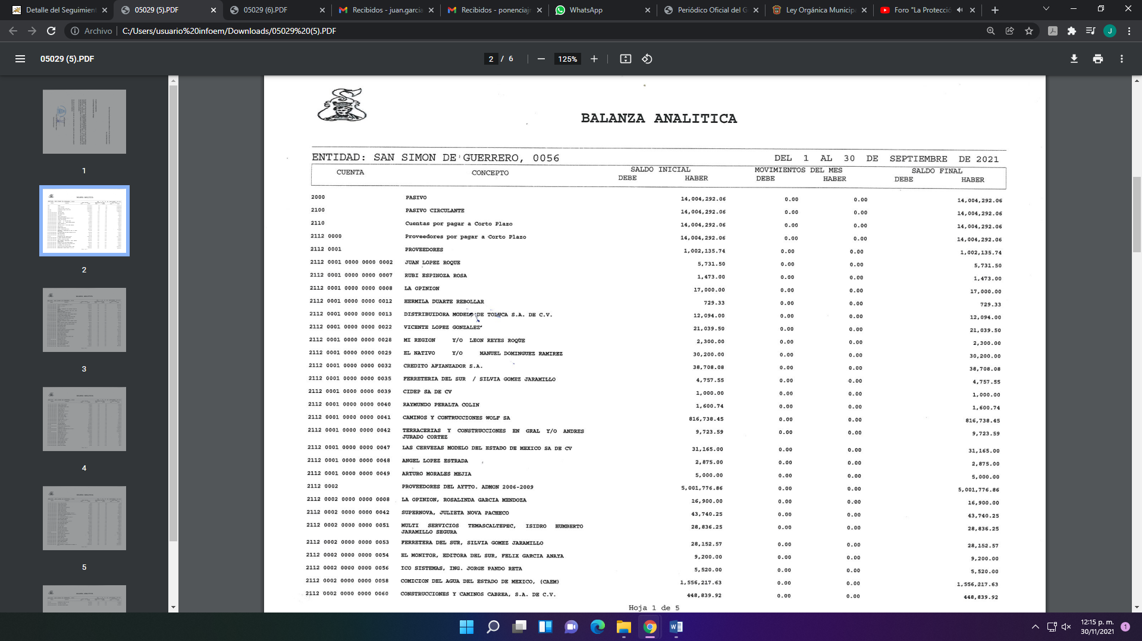
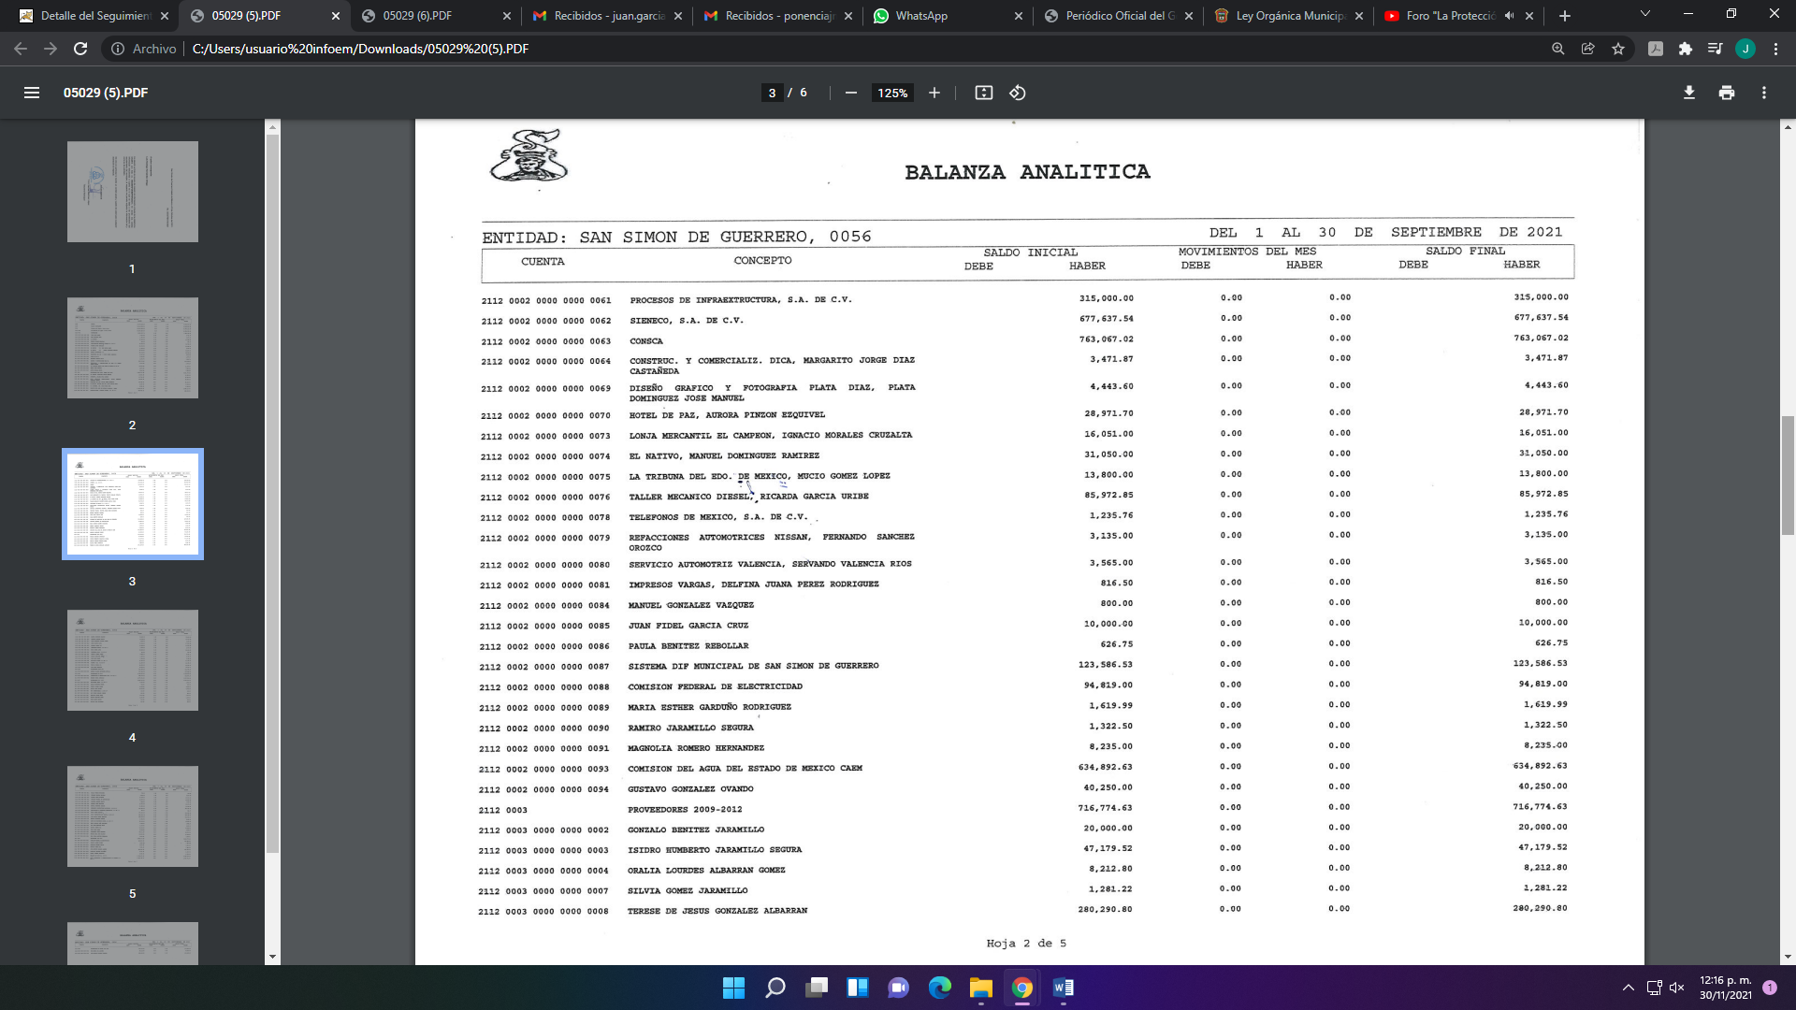
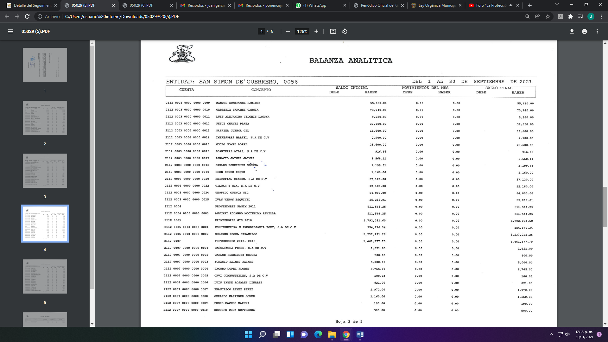
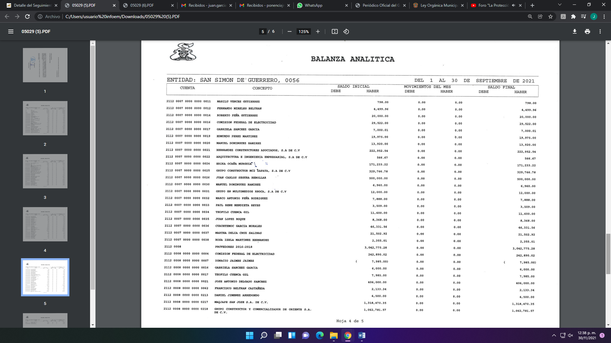
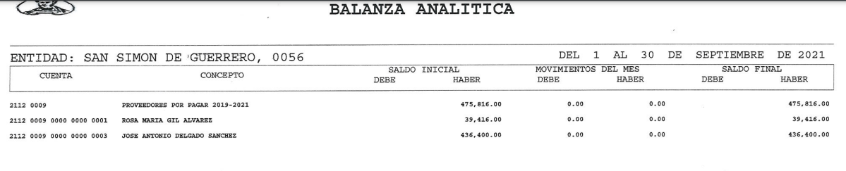
Antes de analizar el documento descrito anteriormente, es importante aclarar que el particular en su solicitud de acceso a la información pública no estableció la temporalidad de la información requerida; por consiguiente en aras del principio de máxima publicidad que consagra la Ley de Transparencia que nos ocupa para el efecto de garantizar el ejercicio del derecho de acceso a la información del recúrrete, es por lo que, se aplica la suplencia de la queja señalada en los artículos 13 y 181, párrafo cuarto de la Ley de Transparencia y Acceso a la Información Pública de la entidad, a favor del particular; de ahí que, la información requerida por el particular es la vigente a la fecha de la solicitud; esto es al veinte de septiembre del año dos mil veintiuno.

Regresando al análisis del documento que remitió el Sujeto Obligado en el apartado de manifestaciones, debe decirse que el mismo coincide con los datos que contiene balanza de comprobación detallada, que en observancia a lo dispuesto por el Acuerdo publicado en el periódico oficial “Gaceta de Gobierno”, debe ser remitida a través del informe trimestral municipal al Órgano Superior de Fiscalización del Estado de México, y la cual forma parte del módulo 1, correspondiente a la información contable y financiera; conforme a las siguientes imágenes que se insertan a continuación:

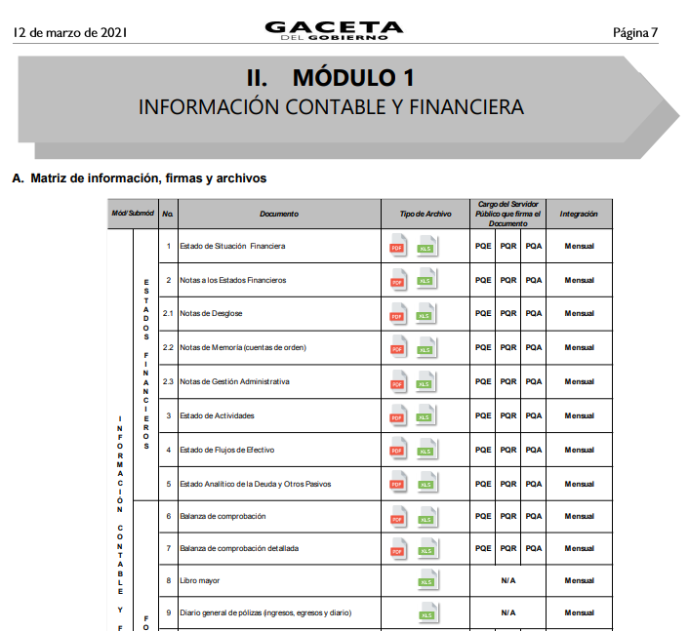

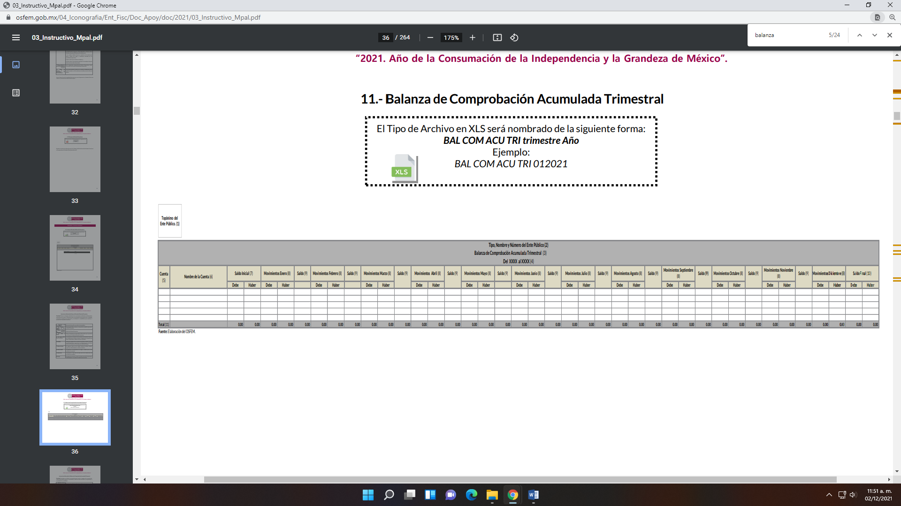
En razón de que dicho documento (remitido por el Sujeto Obligado en manifestaciones) y la balanza de comprobación, contienen los datos de la cuenta, nombre de la cuenta, saldo inicial (debe/haber), movimientos del mes enero-diciembre (debe/haber) y el saldo final (debe/haber), y en este caso el referido documento corresponde al mes de septiembre del 2021, el cual coincide con la fecha de presentación de la solicitud de acceso a la información pública que se estudia.
Aunado a lo anterior, es importante referir que la balanza de comprobación detallada es parte integrante también de la Cuenta Pública la cual conforme al artículo 352 del Código Financiero del Estado de México, se encuentra integrada de la siguiente manera:

“Artículo 352.- La cuenta pública se constituye por la información económica, patrimonial, presupuestal, programática, cualitativa y cuantitativa que muestre los resultados de la ejecución de la Ley de Ingresos y del Presupuesto de Egresos.
La Secretaría y las Tesorerías, proporcionarán la información complementaria requerida por los Órganos de Fiscalización locales y federales, según corresponda, para el análisis y evaluación de la cuenta pública correspondiente.
El formato de entrega de las Cuentas Públicas del Estado y de los Municipios, deberá ser congruente, contener el mismo nivel de desglose y mantener la debida correlación con respecto a los formatos del Presupuesto de Egresos del Estado y de los Municipios respectivamente, para lograr una mejor claridad, comprensión y transparencia en la revisión y fiscalización por parte del Órgano Superior de Fiscalización del Estado de México.”(Sic)

Por su parte, la Ley de Fiscalización Superior del Estado de México en su artículo 32, párrafos segundo y tercero señala:

“…Los Presidentes Municipales presentarán a la Legislatura las cuentas públicas anuales de sus respectivos municipios, del ejercicio fiscal inmediato anterior, dentro de los quince primeros días del mes de marzo de cada año; asimismo…" (Sic)
Las cuentas públicas deberán presentarse conforme a lo establecido en la Ley General de Contabilidad Gubernamental, Ley de Disciplina Financiera delas Entidades Federativas y los Municipios y demás disposiciones aplicables…” (Sic)

Lo que se robustece con el concepto emitido por el Servicio de Administración Tributaria de la Secretaría de Hacienda y Crédito Público del Gobierno Federal, en su página oficial, así como para que sirve, como se observa en la siguiente imagen:

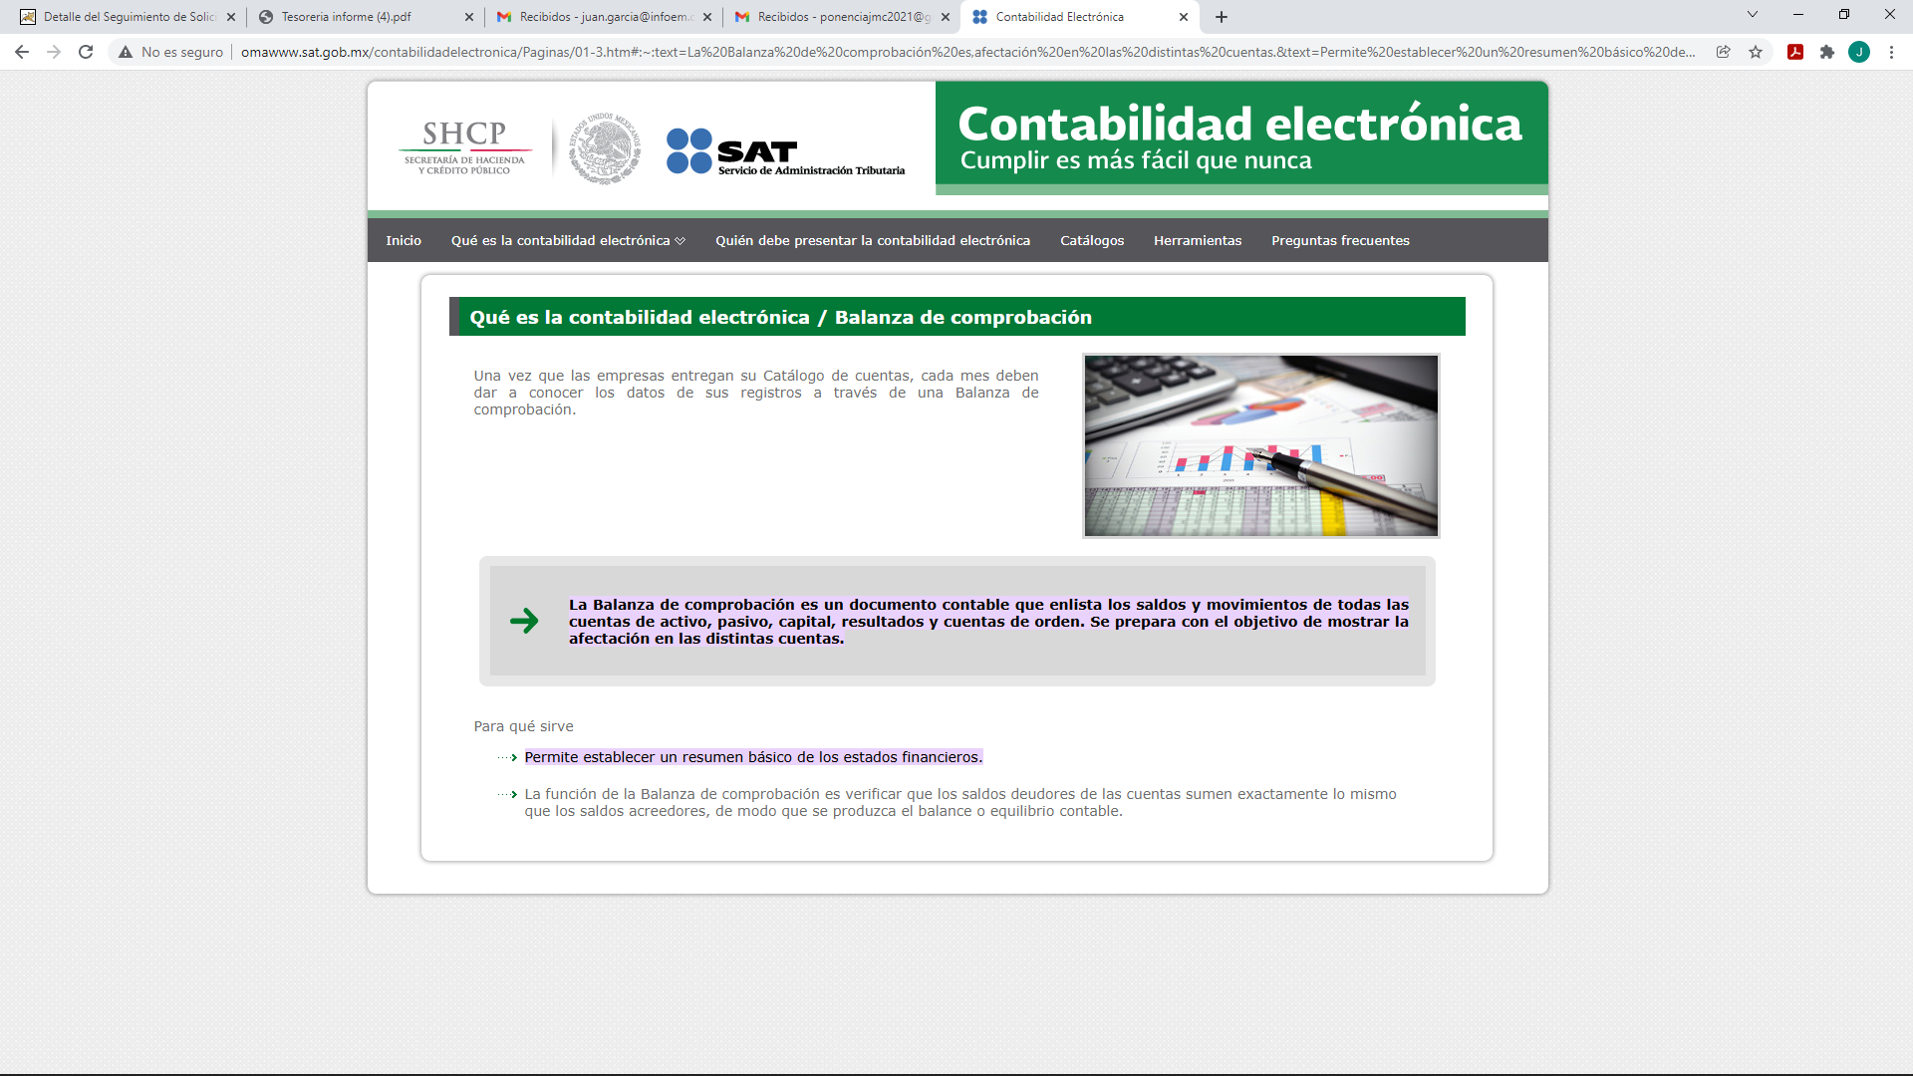
De ahí que, con el archivo electrónico enviado por el Sujeto Obligado en el apartado de manifestaciones del Sistema de Acceso a la Información Mexiquense, modifica su falta respuesta, al remitir el documento, en donde consta el adeudo que tiene el Ayuntamiento del San Simón de Guerrero con diversos proveedores al mes de septiembre de 2021, colmando con ello el derecho de acceso a la información del particular.
Además, debe mencionarse que, al haber un pronunciamiento por parte del Sujeto Obligado, este Órgano Garante estima conveniente señalar que no está facultado para manifestarse sobre la veracidad de la información proporcionada, ya que no existe precepto legal alguno en la Ley de la Materia que permita, vía recurso de revisión, se pronuncie al respecto. Por analogía, sirve de apoyo a lo anterior el Criterio 31-10 emitido por el entonces Instituto Federal de Accesos a la Información y Protección de Datos, que a la letra establece lo siguiente:
“El Instituto Federal de Acceso a la Información y Protección de Datos no cuenta con facultades para pronunciarse respecto de la veracidad de los documentos proporcionados por los sujetos obligados. El Instituto Federal de Acceso a la Información y Protección de Datos es un órgano de la Administración Pública Federal con autonomía operativa, presupuestaria y de decisión, encargado de promover y difundir el ejercicio del derecho de acceso a la información; resolver sobre la negativa de las solicitudes de acceso a la información; y proteger los datos personales en poder de las dependencias y entidades. Sin embargo, no está facultado para pronunciarse sobre la veracidad de la información proporcionada por las autoridades en respuesta a las solicitudes de información que les presentan los particulares, en virtud de que en los artículos 49 y 50 de la Ley Federal de Transparencia y Acceso a la Información Pública Gubernamental no se prevé una causal que permita al Instituto Federal de Acceso a la Información y Protección de Datos conocer, vía recurso revisión, al respecto.”

De lo anterior, este Órgano Resolutor en aras de tutelar el derecho de acceso a la información de los particulares, tiene la obligación de apegarse en todo momento a lo que dispone la Ley de Transparencia y Acceso a la Información Pública del Estado de México y Municipios garantizando los principios de imparcialidad y legalidad en el procedimiento de impugnación y resolución del recurso planteado.
En consecuencia, se actualiza la causal de sobreseimiento prevista en la fracción III del artículo 192 de la Ley de Transparencia y Acceso a la Información Pública del Estado de México y Municipios, que dispone lo siguiente:
“Artículo 192. El recurso será sobreseído en todo o en parte cuando una vez admitido, se actualicen alguno de los siguientes supuestos:
…
III. El sujeto obligado responsable del acto lo modifique o revoque de tal manera que el recurso de revisión quede sin materia…”. (Sic)

De lo establecido en el precepto legal citado se advierte que el sobreseimiento del recurso de revisión procede en los siguientes casos:
a) Cuando el sujeto obligado modifique el acto impugnado.
b) Cuando el sujeto obligado revoque el acto impugnado.
Quedando en ambos casos el acto combatido sin materia o sin efectos.
Como se observa de lo anterior, un acto impugnado es modificado en aquellos casos en los que el Sujeto Obligado después de haber otorgado una respuesta, emite una diversa de manera posterior y en ésta subsana las deficiencias que hubiera tenido, quedando satisfecho el derecho subjetivo accionado por la parte recurrente.
Por lo que hace a la revocación, esta se actualiza cuando el sujeto obligado deja sin efectos la primera respuesta y en su lugar emite otra con las características y cualidades suficientes para dejar satisfecho el ejercicio del derecho al acceso a la información pública.
En ese tenor, un acto impugnado queda sin efectos, cuando aun existiendo jurídicamente (esto es, que no se ha modificado, ni revocado) ya no genera ninguna consecuencia legal.

En tanto, en el presente caso queda sin materia toda vez que en el Informe Justificado el Sujeto Obligado modificó la respuesta al remitir su Balanza de Comprobación Detallada del mes de septiembre de 2021.
Máxime, que el área del Sujeto Obligado que proporcionó la información fue su Tesorería Municipal, que de acuerdo al artículo 95 y 101 de la Ley Orgánica Municipal del Estado de México, tiene las siguientes atribuciones:
“Artículo 95.- Son atribuciones del tesorero municipal:
I. Administrar la hacienda pública municipal, de conformidad con las disposiciones legales aplicables;
II. Determinar, liquidar, recaudar, fiscalizar y administrar las contribuciones en los términos de los ordenamientos jurídicos aplicables y, en su caso, aplicar el procedimiento administrativo de ejecución en términos de las disposiciones aplicables;
III. Imponer las sanciones administrativas que procedan por infracciones a las disposiciones fiscales;
IV. Llevar los registros contables, financieros y administrativos de los ingresos, egresos, e inventarios;
V. Proporcionar oportunamente al ayuntamiento todos los datos o informes que sean necesarios para la formulación del Presupuesto de Egresos Municipales, vigilando que se ajuste a las disposiciones de esta Ley y otros ordenamientos aplicables;
VI. Presentar anualmente al ayuntamiento un informe de la situación contable financiera de la Tesorería Municipal;
VI Bis. Proporcionar para la formulación del proyecto de Presupuesto de Egresos Municipales la información financiera relativa a la solución o en su caso, el pago de los litigios laborales;
VII. Diseñar y aprobar las formas oficiales de manifestaciones, avisos y declaraciones y demás documentos requeridos;
VIII. Participar en la formulación de Convenios Fiscales y ejercer las atribuciones que le correspondan en el ámbito de su competencia;
IX. Proponer al ayuntamiento la cancelación de cuentas incobrables;
X. Custodiar y ejercer las garantías que se otorguen en favor de la hacienda municipal;
XI. Proponer la política de ingresos de la tesorería municipal;
XII. Intervenir en la elaboración del programa financiero municipal;
XIII. Elaborar y mantener actualizado el Padrón de Contribuyentes;
XIV. Ministrar a su inmediato antecesor todos los datos oficiales que le solicitare, para contestar los pliegos de observaciones y alcances que formule y deduzca el Órgano Superior de Fiscalización del Estado de México;
XV. Solicitar a las instancias competentes, la práctica de revisiones circunstanciadas, de conformidad con las normas que rigen en materia de control y evaluación gubernamental en el ámbito municipal;
XVI. Glosar oportunamente las cuentas del ayuntamiento;
XVII. Contestar oportunamente los pliegos de observaciones y responsabilidad que haga el Órgano Superior de Fiscalización del Estado de México, así como atender en tiempo y forma las solicitudes de información que éste requiera, informando al Ayuntamiento;
XVIII. Expedir copias certificadas de los documentos a su cuidado, por acuerdo expreso del Ayuntamiento y cuando se trate de documentación presentada ante el Órgano Superior de Fiscalización del Estado de México; XIX. Recaudar y administrar los ingresos que se deriven de la suscripción de convenios, acuerdos o la emisión de declaratorias de coordinación; los relativos a las transferencias otorgadas a favor del Municipio en el marco del Sistema Nacional o Estatal de Coordinación Fiscal, o los que reciba por cualquier otro concepto; así como el importe de las sanciones por infracciones impuestas por las autoridades competentes, por la inobservancia de las diversas disposiciones y ordenamientos legales, constituyendo los créditos fiscales correspondientes;
XX. Dar cumplimiento a las leyes, convenios de coordinación fiscal y demás que en materia hacendaria celebre el Ayuntamiento con el Estado;
XXI. Entregar oportunamente a él o los Síndicos, según sea el caso, el informe mensual que corresponda, a fin de que se revise, y de ser necesario, para que se formulen las observaciones respectivas.
XXII. Las que les señalen las demás disposiciones legales y el ayuntamiento” (Sic)

De tal manera, es evidente que con ello queda sin materia el presente recurso de revisión, ya que la inconformidad sobre la falta de respuesta, se subsano con la información entregada en el apartado de manifestaciones del SAIMEX, que fue puesta a la vista del recurrente, ya no cobraría sentido; y si respecto de la misma no formuló alegato alguno dentro del plazo concedido para tal efecto se entiende que se encuentra satisfecho.
En resumen, el Sujeto Obligado dio respuesta completa a la solicitud de acceso a la información pública del ahora recurrente; aunque ello haya sido de manera posterior a su respuesta inicial; dejando con ello sin materia el presente recurso de revisión, actualizándose entonces la causal prevista en la fracción III del artículo 192 de la Ley de la Materia vigente en la Entidad, antes transcrita.
Siendo el sobreseimiento un acto que da por terminado el procedimiento administrativo de impugnación sin resolver el fondo de la cuestión planteada, por presentarse causas que impiden a la autoridad referirse a lo sustancial de lo planteado por el recurrente, los efectos del sobreseimiento son los dar por concluido el recurso administrativo sin entrar al estudio de fondo del asunto de que se trate; lo anterior con apoyo en el criterio del Poder Judicial de la Federación con rubro:
“SOBRESEIMIENTO, NO PERMITE ENTRAR AL ESTUDIO DE LAS CUESTIONES DE FONDO
Localización: 213609. II.2o.183 K. Tribunales Colegiados de Circuito. Octava Época. Semanario Judicial de la Federación. Tomo XIII, Febrero de 1994, Pág. 420
Cuerpo de tesis: No causa agravio la sentencia que no se ocupa de los razonamientos tendientes a demostrar la inconstitucionalidad de los actos reclamados de las autoridades responsables, que constituyen el problema de fondo, si se decreta el sobreseimiento del juicio.” (Sic)

Cabe destacar que la decisión de este órgano colegiado de sobreseer el recurso de revisión no implica una limitación o negación a la justicia, según lo ha establecido el Poder Judicial Federal, en el criterio que es aplicable por analogía, con rubro:
“DESECHAMIENTO O SOBRESEIMIENTO EN EL JUICIO DE AMPARO. NO IMPLICA DENEGACIÓN DE JUSTICIA NI GENERA INSEGURIDAD JURÍDICA”
Cuerpo de la tesis: Cuando se desecha una demanda de amparo o se sobresee en el juicio, ello no implica denegar justicia ni genera inseguridad jurídica, ya que la obligación de los tribunales no es tramitar y resolver en el fondo todos los asuntos sometidos a su consideración en forma favorable a los intereses del solicitante, sino que se circunscribe a la posibilidad que tiene cualquier individuo de acudir ante los órganos jurisdiccionales, con su promoción (demanda), a la cual debe darse el trámite acorde a las formalidades rectoras del procedimiento respectivo, dentro de las cuales el legislador previó las causales de improcedencia y sobreseimiento. Así, cuando el juzgador o tribunal de amparo se funda en una de ellas para desechar o sobreseer en un juicio, imparte justicia, puesto que el acceso a ella no se ve menoscabado, sino que es efectivo, ni se deja en estado de indefensión al promovente, no obstante sea desfavorable, al no poder negar que se da respuesta a la petición de amparo, con independencia de que no comparta el sentido de la resolución, dado que de esa forma quien imparte justicia se pronuncia sobre la acción, diciendo así el derecho y permitiendo que impere el orden jurídico.” (Sic)

Así, con fundamento en lo prescrito en los artículos 5 párrafos trigésimo, trigésimo primero y trigésimo segundo de la Constitución Política del Estado Libre y Soberano de México; 2, fracción II; 29, 36 fracciones I y II; 176, 178, 181, 185 y 186 fracción II de la Ley de Transparencia y Acceso a la Información Pública del Estado de México y Municipios, este Pleno:
III.R E S U E L V E:
Primero. Se SOBRESEE el recurso de revisión número 05029/INFOEM/IP/RR/2021, porque al modificar la falta de respuesta el recurso de revisión quedó sin materia en términos del Considerando Tercero de la presente resolución.

Segundo. Notifíquese vía SAIMEX, al Responsable de la Unidad de Transparencia del Sujeto Obligado la presente resolución, para su conocimiento, lo anterior en términos del artículo 189 de la Ley de Transparencia y Acceso a la Información Pública del Estado de México y Municipios.

Tercero. Notifíquese a través del Sistema de Acceso a la Información Mexiquense y correo electrónico, al recurrente la presente resolución; así como, que de conformidad con lo establecido en el artículo 196 de la Ley de Transparencia y Acceso a la Información Pública del Estado de México y Municipios, podrá impugnarla en la vía Juicio de Amparo en los términos de las leyes aplicables.
ASÍ LO RESUELVE, POR UNANIMIDAD DE VOTOS, EL PLENO DEL INSTITUTO DE TRANSPARENCIA, ACCESO A LA INFORMACIÓN PÚBLICA Y PROTECCIÓN DE DATOS PERSONALES DEL ESTADO DE MÉXICO Y MUNICIPIOS, CONFORMADO POR LOS COMISIONADOS JOSÉ MARTÍNEZ VILCHIS, MARÍA DEL ROSARIO MEJÍA AYALA, SHARON CRISTINA MORALES MARTÍNEZ, LUIS GUSTAVO PARRA NORIEGA Y GUADALUPE RAMÍREZ PEÑA; EN LA CUADRAGÉSIMA CUARTA SESIÓN ORDINARIA CELEBRADA EL OCHO DE DICIEMBRE DEL DOS MIL VEINTIUNO, ANTE EL SECRETARIO TÉCNICO DEL PLENO ALEXIS TAPIA RAMÍREZ.

“Artículo 178. … A falta de respuesta del sujeto obligado, dentro de los plazos establecidos en esta Ley, a una solicitud de acceso a la información pública, el recurso podrá ser interpuesto en cualquier momento, acompañado con el documento que pruebe la fecha en que presentó la solicitud…”(Sic)
Artículo 92. Los sujetos obligados deberán poner a disposición del público de manera permanente y actualizada de forma sencilla, precisa y entendible, en los respectivos medios electrónicos, de acuerdo con sus facultades, atribuciones, funciones u objeto social, según corresponda, la información, por lo menos, de los temas, documentos y políticas que a continuación se señalan: (…)
“Artículo 3. Para los efectos de la presente Ley se entenderá por: (…) XXII. Información de interés público: Se refiere a la información que resulta relevante o beneficiosa para la sociedad y no simplemente de interés individual, cuya divulgación resulta útil para que el público comprenda las actividades que llevan a cabo los sujetos obligados…”
“Artículo 13. El Instituto, en el ámbito de sus atribuciones, deberá suplir cualquier deficiencia para garantizar el ejercicio del derecho de acceso a la información.”(Sic)
Artículo 181.parrafo cuarto: Durante el procedimiento deberá aplicarse la suplencia de la queja a favor del recurrente, sin cambiar los hechos expuestos, asegurándose de que las partes puedan presentar, de manera oral o escrita, los argumentos que funden y motiven sus pretensiones

